7 Системные платы. Шины и интерфейсы
7.1 Архитектура системной платы
Одна из самых важнейших компонентов компьютера это систеная плата. Системная (system board, SB), или материнская (mother board, MB) плата — это часть компьютера, содержащая его основные электронные компоненты. С помощью материнской платы осуществляется взаимодействие между большинством устройств компьютера.
Конструктивно системная плата настольного компьютера представляет собой печатную плату площадью 100-150 см², на которой размещается большое число различных микросхем, разъемов и других элементов. Главным несменяемым функциональным компонентом системной платы является набор системных микросхем (чипсет), который состоит из 2-х микросхем, называемых северный мост (North bridge) и южный мост (South bridge). Обычно системные платы именуют по типу расположенного на ней чипсета.
Действительно, чипсеты определяют во многом тактовую частоту шин системной платы; обеспечивают надлежащую работу микропроцессора, системной шины, интерфейсов взаимодействия с оперативной памятью и другими компонентами компьютера. В частности, они содержат в себе контроллеры прерываний, прямого доступа к памяти, микросхемы управления памятью и шиной. Обычно в одну из микросхем набора входят также часы реального времени с CMOS - пaмятью и иногда — контроллер клавиатуры, однако эти блоки могут присутствовать и в виде отдельных микросхем. В последних разработках, северный мост встраивается в корпус микропроцессора, а в оставшейся микросхеме стали включать и контроллеры внешних устройств, из-за развития технологического процесса производства микросхем, на современном этапе 14нм.
Рассмотрим несколько архитектур системных плат.

Шинно-мостовая архитектура
В шинно-мостовой архитектуре имеется центральная магистральная шина, к которой остальные компоненты подключаются через мосты. В роли центральной магистрали сначала выступала шина (E)ISA, затем ее сменила шина PCI. Шинно-мостовая архитектура чипсетов просуществовала долгое время и пережила много поколений процессоров (от 2-го до 7-го).
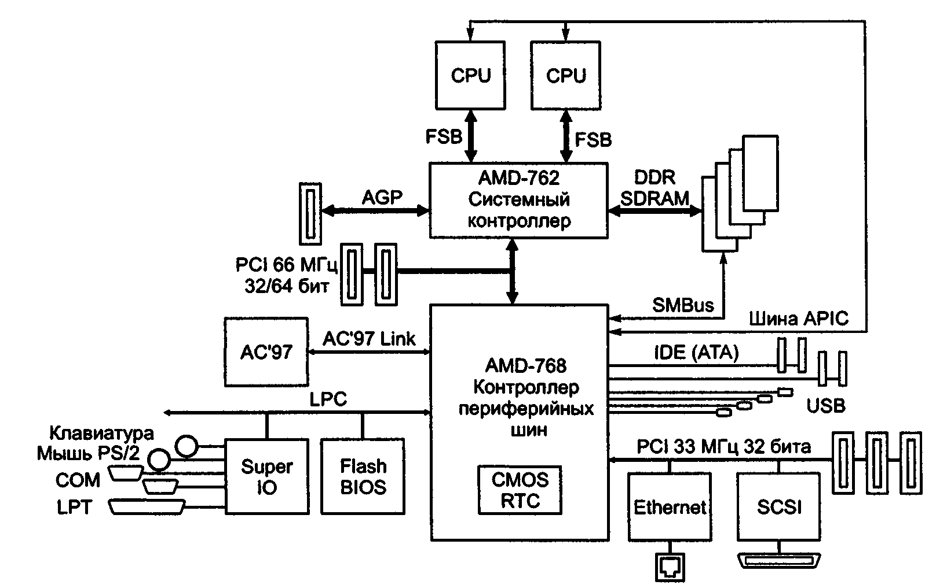
Рисунок 7.1 Шинно-мостовая архитектура на примере AMD-760

Перемещение вторичного кэша с системной платы на процессор (Р6 и Pentium 4 у Intel и К7 у AMD) несколько упростило северную часть чипсета — в ней не надо управлять статической кэш-памятью, а остается лишь обеспечивать согласованность процессорного кэша с основной памятью, доступ к которой возможен и со стороны шины PCI. Шина PCI в роли главной магистрали удержалась недолго: видеокартам с 3D-акселератором ее пропускной способности, разделяемой между всеми устройствами, оказалось недостаточно.
Тогда и появился порт AGP как выделенный интерфейс между графическим акселератором и памятью (а также процессором). При этом задачи северного моста усложнились: контроллеру памяти приходится работать уже на три фронта — ему посылают запросы процессор (ы), мастера шины PCI (и ISA, но тоже через PCI) и порт AGP. Пропускная способность AGP в режиме 2х/4х/8х составляет 533/1066/2133 Мбайт/с, так что шина PCI по производительности стала уже второстепенной. Однако в шинно-мостовой архитектуре она сохраняет свою роль магистрали подключения всех периферийных устройств (кроме графических). В качестве представителя шинно-мостовой архитектуры можно рассматривать чипсет AMD-760 (рис. 7.1). Здесь имеются первичная шина PCI на 64 бит и 66 МГц и вторичная шина для подключения рядовой периферии.
Шина, к которой подключается множество устройств, является узким местом по ряду причин. Во-первых, из-за большого числа устройств, подключенных (электрически) к шине, не удается поднять тактовую частоту до уровня, достижимого в двухточечных соединениях. Во-вторых, шина, к которой подключается множество разнотипных устройств (особенно расположенных на картах расширения), обременена грузом обратной совместимости со старыми периферийными устройствами. Например, предусмотренные возможности повышения производительности PCI используются не всегда: расширение разрядности до 64 бит обходится слишком дорого (большое число проводников порождает свои проблемы), а повышение частоты до 66 МГц для шины возможно лишь, если все ее абоненты поддерживают эту частоту. Достаточно установить одну низкоскоростную карту PCI, и производительность центральной шины падает до начальных 133 Мбайт/с.
Хабовая архитектура
С введением высокоскоростных режимов UltraDMA (ATA/66, ATA/100 и ATА/133) связь двухканального контроллера IDE с памятью через шину PCI стала сильно нагружать эту шину. Кроме того, появились высокоскоростные интерфейсы Gigabit Ethernet, FireWire (100/200/400/800 Мбит/с) и USB 2.0 (480 Мбит/с). Ответом стал переход на хабовую архитектуру чипсета. В данном контексте хабы — это специализированные микросхемы, обеспечивающие передачу данных между своими внешними интерфейсами.
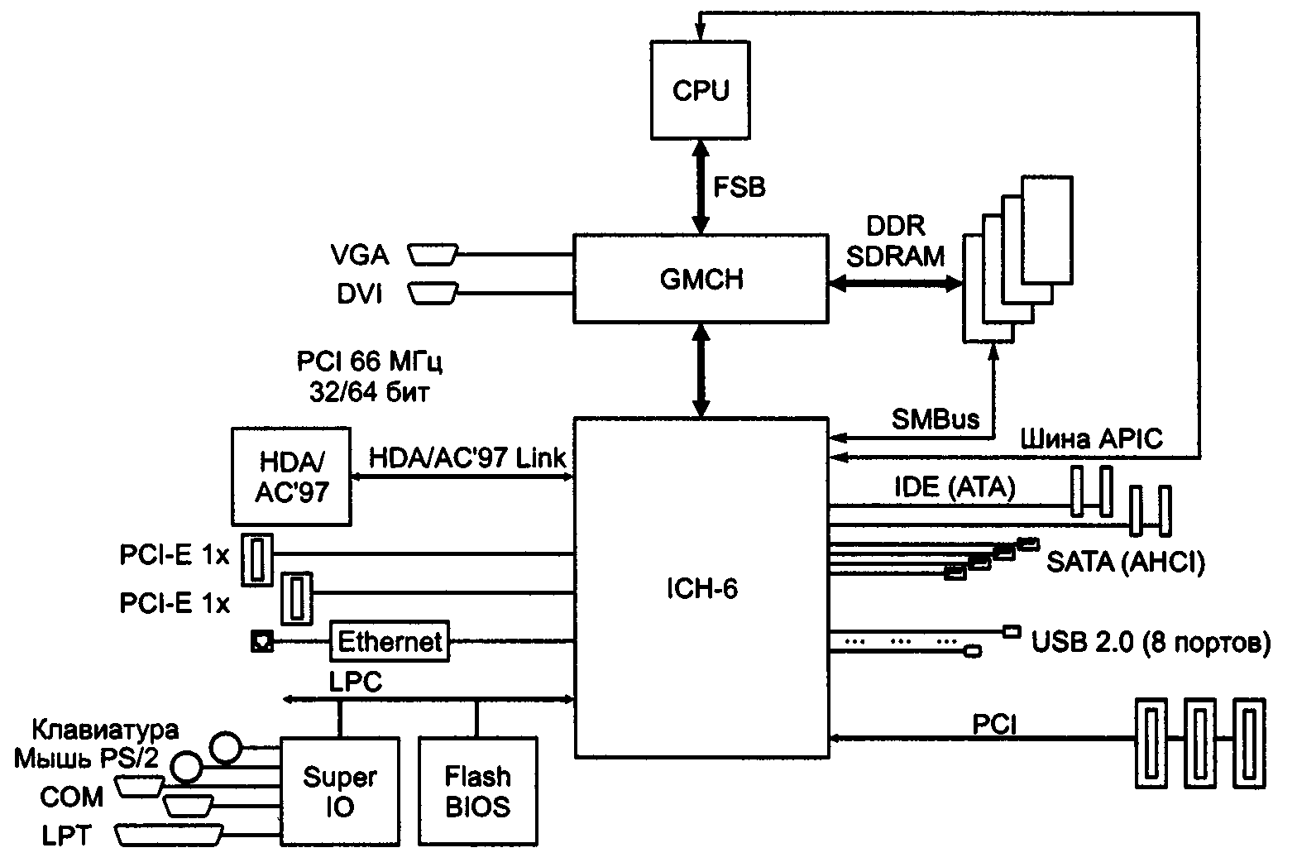
Рисунок 7.2 Хабовая архитектура на примере чипсета Intel с ICH-6

Этими интерфейсами являются «прикладные» интерфейсы подключения процессоров, модулей памяти, шин расширения и периферийные интерфейсы (ATA, SATA, USB, FireWire, Ethernet). Поскольку к одной микросхеме все эти интерфейсы не подключить (слишком сложна структура и много требуется выводов), чипсет строится, как правило, из пары основных хабов (северного и южного), связанных между собой высокопроизводительным каналом.
Северный хаб чипсета выполняет те же функции, что и северный мост шинно-мостовой архитектуры: он связывает шины процессора, памяти и порта AGP. Однако на южной стороне этого хаба находится уже не шина PCI, а высокопроизводительный интерфейс связи с южным хабом (рис. 7.2). Пропускная способность этого интерфейса составляет 266 Мбайт/с и выше, в зависимости от чипсета. Если чипсет имеет интегрированную графику, то в северный хаб входит и графический контроллер со всеми своими интерфейсами (аналоговыми и цифровыми интерфейсами дисплея, шиной локальной памяти). Чипсеты с интегрированным графическим контроллером могут иметь внешний порт AGP, который становится доступным при отключении встроенного графического контроллера. Есть чипсеты, у которых порт AGP является чисто внутренним средством соединения встроенного контроллера, и внешний графический контроллер к ним может подключаться только по шине PCI.
С появлением PCI-E архитектура не слишком изменилась: северный хаб (мост) вместо порта AGP теперь предлагает высокопроизводительный (8х или 16х) порт, а то и пару портов PCI-E для подключения графического адаптера. Маломощные (1х) порты PCI-E могут предоставляться как северным, так и южным хабами (это решает разработчик чипсета). Использования PCI-E как единой коммуникационной базы внутри чипсета пока не наблюдается.
Северные мосты и хабы
Северный хаб (как и мост) определяет основные возможности системной платы:
- Поддерживаемые процессоры — типы, частоты системной шины, возможности мультипроцессорных или избыточных конфигураций. Типы процессоров определяются протоколами системной шины.
- Типы памяти и частота работы шины памяти (На системных платах для процессоров со встроенным контроллером памяти характеристики памяти (тип, число каналов, частоту) задает процессор).
- Максимальный объем памяти.
- Число каналов памяти — один, два канала.
- Возможность и эффективность применения разнородной памяти.
- Поддержка контроля достоверности памяти и исправления ошибок (ЕСС).
- Возможности системы управления энергопотреблением (ACPI или АРМ) — реализуемые энергосберегающие режимы процессора и памяти, управление производительностью, SMM.
Южные мосты и хабы
Южный хаб чипсета обеспечивает подключение шин PCI, PCI-X и «маломощных» портов PCI-E, АТА (2 канала), SATA, USB, FireWire, а также контроллеров ввода-вывода, памяти CMOS и флэш-памяти с системным модулем BIOS. В южной части располагаются таймер (8254), контроллер прерываний (APIC), контроллер DMA (рис. 7.3). Если в чипсет интегрирован звук, то южный хаб (мост) имеет контроллер интерфейса AC-Link или HDA Link для подключения аудиокодека, а то и сам аудиокодек. Для контроллеров ввода-вывода, ввели новый интерфейс LPC (Low Pin Count).
Флэш-память для хранения системной памяти BIOS стали помещать в специальный хаб (firmware hub), соединяемый с южным хабом отдельной шиной (аналогичной LPC). Флэш-память может подключаться и прямо к шине LPC. Для обслуживания процессоров, имеющих дополнительную сервисную шину SMBus, хаб может иметь последовательный интерфейс I²C для чтения идентификаторов модулей памяти.
В южный хаб интегрированных чипсетов вводят и контроллер локальной сети (как правило, Ethernet).
Требование прямого доступа в память
Требование прямого доступа в память (DMA: Direct Memory Acces) это особенный тип прерывания, которое не входит в общую процедуру обслуживания прерывания и является аппаратным средством ввода/вывода.
Требование выдается на специальный вход, обычно “BUSRQ”(требование шины). Требование имеет максимальный приоритет и ответ ожидается до завершения текущего машинного цикла. Микропроцессор “замораживает” всю внутреннюю активность; переводит шины в “третье состояние”, а управление всем микрокомпьютером берет на себя микросхема “контроллер DMA”(рис.7.3).
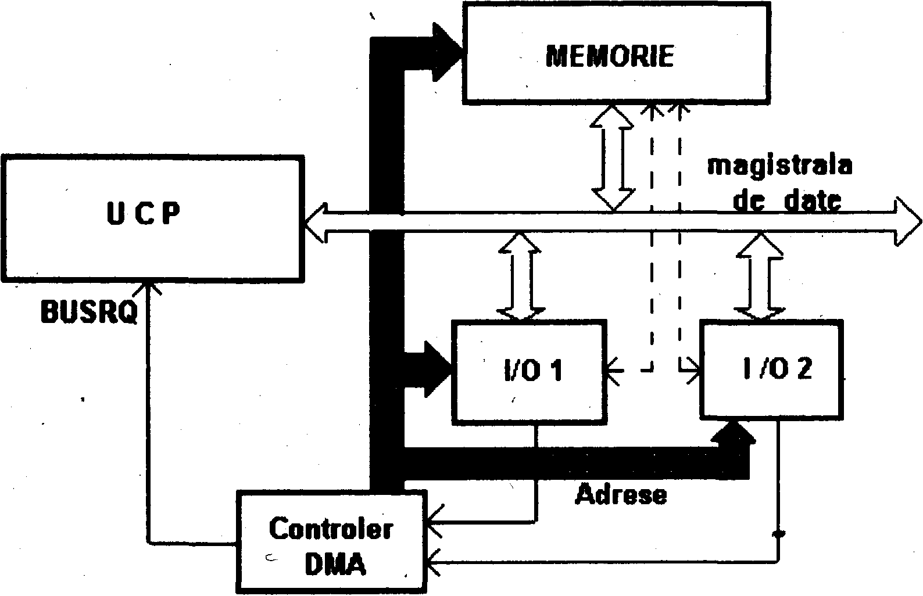
CPU
Шина данных
MEMORY

Рис. 7.3

Контроллер DMA может быть внутренним или внешним микропроцессору. Он адресует блоки данных в памяти (последовательно, адрес за адресом, в определенных пределах), исключая внутренние регистры микропроцессора. Контроллер DMA управляет передачей в/из порта (в/из периферийного устройства), что существенно повышает скорость обмена информацией.

Архитектура HyperTransport
Технология (архитектура) HyperTransport (HT) задумывалась как альтернатива шинно-мостовой архитектуре системных плат. Технология разработана компаниями AMD, Apple Computers, Broadcom, Cisco Systems, NVIDIA, PMC-Sierra, SGI, SiPackets, Sun Microsystems, Transmeta. Первый релиз вышел в 2001 году, в 2003-м — версия 1.10. Прежнее кодовое название — LDT (Lighting Data Transport).
Основная идея НТ — замена шинного соединения компонентов (периферийных устройств) системой двухточечных встречно направленных соединений. При этом достижима более высокая тактовая частота интерфейсов, что обеспечивает их более высокую (по сравнению с шиной) пропускную способность. Структурная схема компьютера архитектуры НТ приведена на рис. 6.3. Главный мост (host bridge) обеспечивает связь НТ с ядром — процессором и памятью. Периферийные контроллеры, требующие высокой пропускной способности, реализуются в виде НТ-туннелей. В архитектуре предусматривается и мостовая связь с шиной PCI (рис. 7.4).
Архитектура НТ обеспечивает все типы транзакций процессоров и устройств PCI, PCI-X и AGP, используемые в PC. Транзакции выполняются в виде серий передач пакетов различных типов. Транзакции выполняются расщепленным способом: инициатор посылает пакет-запрос и данные для транзакции записи, целевое устройство посылает пакет-ответ и данные для транзакций чтения.
Сигнализация прерываний в НТ реализуется тоже пакетами: устройство посылает сообщение — выполняет транзакцию записи по адресу, указанному ему при конфигурировании. Обработчик прерывания посылает сообщение о завершении обработки прерывания (End Of Interrupt, EOI), делая запись по другому адресу, связанному с данным устройством. Такой механизм сигнализации запросов и подтверждений позволяет преодолеть неэффективность традиционного для PC механизма прерываний с помощью специальных линий IRQ.
Архитектура НТ основана на двусторонней пакетной передаче данных между парой устройств. Устройство НТ может выступать в роли инициатора или/и целевого устройства транзакций.

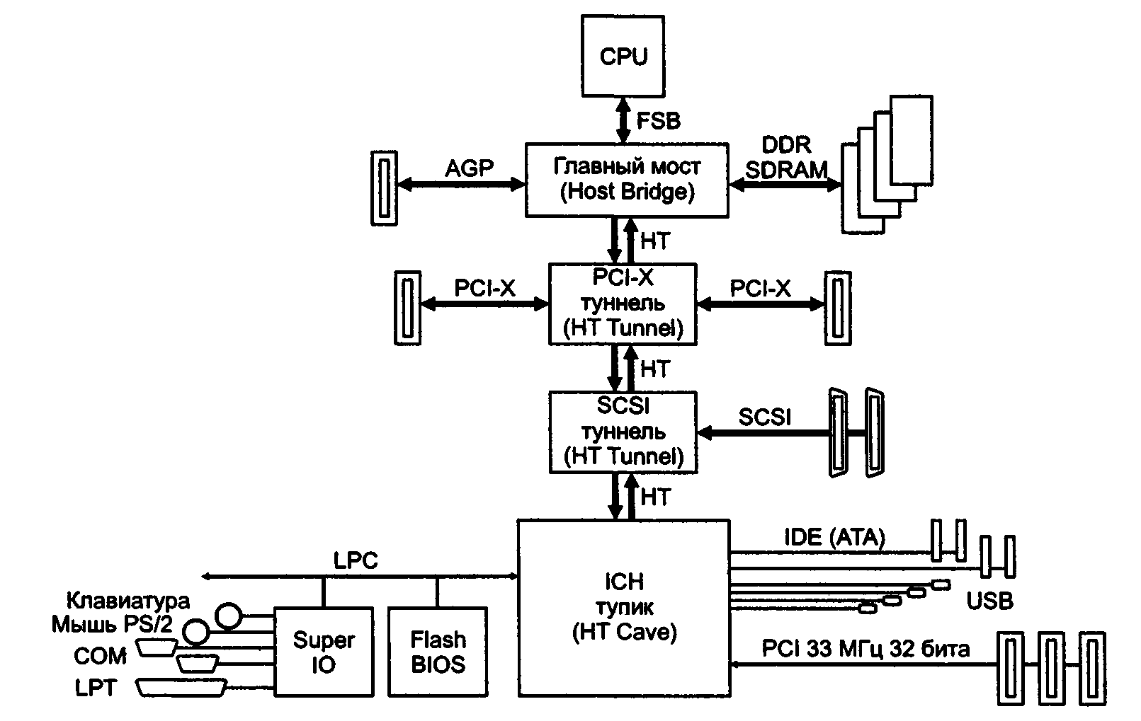
Рисунок 7.4 Архитектура HyperTransport

По топологическим свойствам различают несколько типов устройств НТ:
- Туннель (tunnel) — устройство с двумя интерфейсами НТ (рис. 7.5); такие устройства могут собираться в цепочку (daisy chain), образующую логическую шину. Цепочка подключается к хосту (процессору с главным мостом), отвечающему за конфигурирование всех устройств и управляющему работой НТ.
- Мост (bridge) — устройство, соединяющее одну логически первичную шину (подключенную к хосту) с одной или несколькими логически вторичными шинами (цепочками). Мост имеет набор регистров, информация которых позволяет управлять распространением транзакций между этими шинами (аналогично мосту PCI).
- Коммутатор (switch) — устройство с несколькими интерефейсами НТ, по структуре аналогичное нескольким мостам PCI, подключенным к одной (внутренней) шине.
- Тупик (cave) — устройство с одним интерфейсом НТ.
Хост (host) — это «хозяин шины», подключающийся к ней через главный мост и выполняющий функции конфигурирования (аналогично и совместимо с PCI). Основной вариант топологии — цепочка устройств-туннелей, подключенная к хосту. Каждый интерфейс НТ состоит из двух независимых частей: передатчика и приемника. Каждому устройству при конфигурировании выделяются свои области в адресном пространстве. В цепочке устройства-туннели транслируют пакеты сверху вниз (нисходящий трафик) и снизу вверх (восходящий). Если в нисходящем управляющем пакете устройство обнаруживает свой адрес, оно «понимает», что обращаются к нему, и принимает соответствующую информацию (управляющие пакеты и данные). Восходящий трафик туннель транслирует «вслепую». На полученные запросы устройство отвечает посылкой пакетов вверх, включая их в транслируемый восходящий трафик. Таким образом, обеспечивается программное взаимодействие процессора с устройствами. Собственные запросы на доступ к памяти устройство посылает тоже вверх, как и запросы (обращения) к другим устройствам (независимо от положения целевого устройства — выше или ниже в цепочке). Доставку пакета адресату обеспечивает главный мост: он разворачивает пакет, принятый из цепочки (адресованный не к ОЗУ), и посылает его вниз — так организуется одноранговое взаимодействие. На пакет, адресованный к ОЗУ, главный мост организует ответ от контроллера памяти, реализуя, таким образом, прямой доступ к памяти.
Возможны и более сложные топологии, например дерево (с мостами), позволяющее подключать больше тупиковых устройств.
Технология HyperTransport предназначена для соединения компонентов компьютеров и коммуникационной аппаратуры, но только в пределах платы — слоты и карты расширения технологией НТ не рассматриваются. Для передачи информации используются два встречных однонаправленных набора высокоскоростных сигналов – Hyper transport link (Side A) – по 16 бит в двух направлениях (рис 7.5).
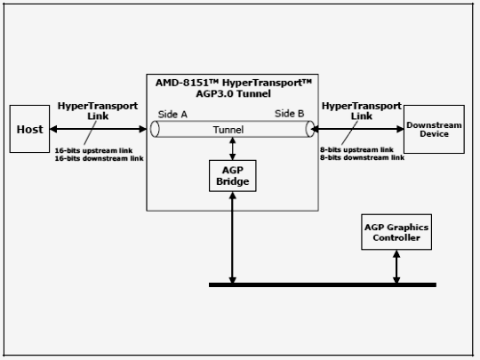
Рисунок 7.5 Схема соединенения контоллера AGP к шине HT

Сигналы передаются по дифференциальным парам проводов с импедансом 100 Ом, сигналы — LVDS (низковольтные дифференциальные, уровень 1,2 В). Частота синхронизации 200, 300, 400, 500, 600, 800 и 1000 МГц обеспечивает физическую скорость передачи 400, 600, 800, 1000, 1200, 1600 и 2000 МТ/с (миллионов передач в секунду), что при самых больших разрядности (32 бит) и частоте обеспечивает пиковую скорость передачи данных до 8 Гбайт/с. В первой версии предельная частота была 800 МГц, что давало скорость 6,4 Гбайт/с. Поскольку пакеты могут передаваться одновременно в обоих направлениях, можно говорить о суммарной пропускной способности 12,8 или 16 Гбайт/с.
В вышеприведенном примере главный мост реализует интерфейс AGP. В 64-битных процессорах AMD, в которых применяется НТ, главный мост размещается в самом процессоре. При этом у процессора оказывается два интерфейса: интерфейс памяти и НТ в качестве системной шины. В распространенных чипсетах (от VIA, SiS) к интерфейсу НТ подключается только северный хаб, обеспечивающий лишь интерфейс подключения графического адаптера — AGP или PCI-E. Южный хаб соединяется с северным собственным интерфейсом, так что использования НТ как универсальной транспортной структуры для множества компонентов пока не наблюдается.

Рассмотрим системную плату ASUS Z97-K
- Socket LGA1150
- Поддерживаемые процессоры
- Intel Core i7/Core i5/Core i3/Pentium/Celeron
- Память DDR3 DIMM, 1333 - 3200 МГц
- Количество слотов памяти 4
- Максимальный объем памяти 32 Гб
- количество разъемов SATA 6Gb/s: 6
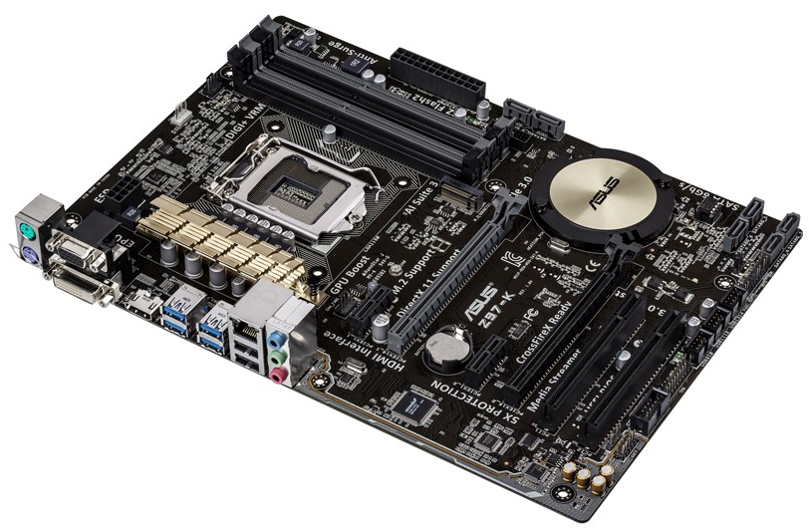

Слоты расширения
- 2xPCI-E x16, 2xPCI-E x1, 2xPCI
- Наличие интерфейсов
- 14 USB, из них 6 USB 3.0 (4 на задней панели), выход S/PDIF, 1xCOM, D-Sub, DVI, HDMI, Ethernet, PS/2 (клавиатура), PS/2 (мышь)
- 64MB Flash ROM UEFI AMI BIOS

В следующих главах мы подробнее расскажем об основных составных элементах, которые находятся на материнской плате.

7. 2 Шины
Как уже отмечалось (гл. 3), совокупность линий (проводников на системной плате), по которым обмениваются информацией компоненты и устройства PC, называются шиной (Bus). Шина предназначена для обмена информацией между двумя и более устройствами.
Обычно шина имеет разьемы (слоты) для подключения внешних устройств, которые в результате сами становятся частью шины и могут обмениваться информацией со всеми другими подключенными к ней устройствами.
Различают параллельные и последовательные шины.
Рассмотрим параллельные шины.
Шина имеет собственную архитектуру, позволяющую реализовать важнейшие ее свойства — возможность параллельного подключения практически неограниченного числа внешних устройств и обеспечение обмена информацией между ними.
Архитектура любой шины включает следующие компоненты:
- Линии для обмена данными (шины данных)
- Линии для адресации данных (шины адреса)
- Линии для управления данными (шины управления)
- Контроллер шины
Контроллер шины осуществляет управление процессом обмена данными и служебными сигналами и обычно выполняется в виде отдельной микросхемы либо интегрируется в микросхемы Chipset.
Основные характеристики шины.
- Разрядность шины (иногда говорят ширина шины), которая определяется количеством данных, параллельно "проходящих" через нее.

пропускная способность, которая определяется количеством бит информации, передаваемых по шине за секунду. Для определения пропускной способности шины необходимо умножить тактовую частоту шины на ее разрядность. Например, для 16-разрядной шины ISA пропускная способность определяется так:
(16 бит х 8,33 МГц) : 8 = (133,28 Мбит/с) : 8 = 16,66 Мбайт/с.
Интерфейс
Внешние устройства к шинам подключаются посредством интерфейса. Под интерфейсом (Interface- Сопряжение) периферийного устройства PC понимают устройство, которое обеспечивает организацию обмена информацией между периферийным устройством и шинной к которой подключен. Интерфейс включает в себе электрические и временные параметры, набор управляющих сигналов, протокол обмена данными и конструктивные особенности подключения. При этом обмен данными между компонентами PC возможен только в случае совместимости их интерфейсов.
В случае несовместимости интерфейсов (например, интерфейс системной шины и интерфейс HD) используются контроллеры.

7.3 Системные шины
Системная шина предназначена для обмена информацией между CPU и другими устройствами, входящими в систему. К ним относятся шины GTL+ (AGTL+) и EV6.
Системная шина GTL+ (AGTL+) является каналом взаимодействия CPU и Chipset, была разработана корпорацией Intel. Разрядность шины — 64 бита, а тактовая частота — 66, 100 и 133 (200 и 266) МГц. Пропускная способность шины составляет 0.528, 0.800 и 1,06 (1.6 и 2) Гбайт/с соответственно. К шине GTL+ подключаются CPU, модули оперативной памяти, шина PCI и AGP (при их наличии в системе).
Шина EV6 разработана компанией Digital Equipment для CPU Alpha 21264. В мире PC она используется корпорацией AMD для систем с CPU K-7. Ниже перечислены основные ее отличия от шины GTL+.
Передача информации осуществляется на обоих фронтах сигнала, что позволяет вдвое увеличить пропускную способность шины. Спецификация шины позволяет повысить ее тактовую частоту до 377 МГц.

Шина PCI
7.4.1 Паралельная шина PCI
PCI (Peripheral Component Interconnect) local bus - шина соединения периферийных компонентов. Шина разрабатывалась в расчете на Pentium. Первая версия РСI 1.0 появилась в 1992 году. В РСI 2.0 (1993 г.) введена спецификация коннекторов и карт расширения. В версии 2.1 (1995 г.) введена частота 66 МГц. В настоящее время действует спецификация PCI 2.2 (декабрь 1998 г.), которая уточняет и разъясняет некоторые положения предшествующей версии 2.1. Данное описание основано на тексте стандарта «PCI Local Bus Specification. Revision 2.2» от 18.12.1998, опубликованном организацией PCI SIG (Special Interest Group).
Шина PCI соединяется с системной шиной процессора высокопроизводительным мостом («северным»), входящим в состав чипсета. Остальные шины расширения подключаются к шине PCI через «южный» мост.
Шина является синхронной — фиксация всех сигналов выполняется по положительному перепаду (фронту) сигнала CLK. Номинальной частотой синхронизации считается 33 МГц. Начиная с версии 2.1, допускается повышение частоты до 66 МГц при согласии всех устройств на шине.
Номинальная разрядность шины данных — 32 бита, спецификация определяет и расширение разрядности до 64 бит. При частоте шины 33 МГц теоретическая пропускная способность достигает 132 Мбайт/с для 32-битной шины и 264 Мбайт/с для 64-битной; при частоте синхронизации 66 МГц — 264 и 528 Мбайт/с соответственно. Однако эти пиковые значения достигаются лишь во время передачи пакета, а из-за протокольных накладных расходов реальная средняя суммарная (для всех задатчиков) пропускная способность шины будет ниже.
Понятия каналов DMA для шины PCI нет, но агент шины может сам выступать в роли задатчика, поддерживая высокопроизводительный обмен с памятью (и не только), не занимая ресурсов центрального процессора. Таким образом, к примеру, может быть реализован обмен в режиме DMA с устройствами IDE, подключенными к контролеру PCI IDE.
Конфигурация. Устройством PCI называется микросхема или карта расширения, использующая для идентификации выделенную ей линию IDSEL. Устройство может быть многофункциональным, то есть состоять из множества так называемых функций. Каждой функции отводится конфигурационное пространство в 256 байт (Стандарт PCI определяет для каждого слота конфигурационное пространство размером до 256 регистров (8-битных), не приписанных ни к пространству памяти, ни к пространству ввода-вывода). Доступ к ним осуществляется по специальным циклам шины Configuration Read и Configuration Write. Номер функции (function number), к которой производится обращение в конфигурационных транзакциях, передается по линиям AD[10:8] (младшие линии требуются для адресации регистров внутри конфигурационного пространства). Таким образом, устройство может содержать до 8 функций. Простые (однофункциональные) устройства, в зависимости от реализации, могут отзываться либо на любой номер функции (игнорировать значение AD[10:8] в конфигурационном цикле), либо только на номер функции 0. Многофункциональные устройства должны отзываться только на конфигурационные циклы с номерами функций, для которых имеется конфигурационное пространство. При этом функция с номером 0 должна быть обязательно, номера остальных функций назначаются произвольно.
На одной шине PCI может присутствовать несколько устройств, каждое из которых имеет свой номер устройства (device number). И, наконец, в системе может присутствовать несколько шин PCI, каждая из которых имеет свой номер шины (PCI bus number). Шины нумеруются последовательно; шина, подключенная к главному мосту, имеет нулевой номер.
Протокол шины PCI
В каждой транзакции (обмене по шине) участвуют два устройства — инициатор обмена (Initiator или Master, инициирующее устройство, ИУ) и целевое устройство (Target или Slave, ЦУ).
Шина PCI все транзакции трактует как пакетные: каждая транзакция начинается фазой адреса, за которой может следовать одна или несколько фаз данных.
В каждый момент времени шиной может управлять только один мастер, получивший на это право от арбитра. Каждый мастер имеет пару сигналов — REQ# (Request — запрос от PCI-мастeра на захват шины) для запроса на управление шиной и GNT# (Grant — предоставление мастеру управления шиной) для подтверждения предоставления управления шиной. Устройство может начинать транзакцию (устанавливать сигнал FRAME# (FRAME# - Кадр)) только при активном полученном сигнале GNT#. Введением сигнала отмечается начало транзакции (фаза адреса), снятие сигнала указывает на то, что последующий цикл передачи данных является последним в транзакции. Снятие сигнала GNT# не позволяет устройству начать следующую транзакцию, а при определенных условиях (см. ниже) заставляет прекратить начатую транзакцию. Арбитражем запросов на использование шины занимается специальный узел, входящий в чипсет системной платы. Схема приоритетов (фиксированный, циклический, комбинированный) определяется программированием арбитра.
Для адреса и данных используются общие мультиплексированные линии АD. Четыре мультиплексированные линии С/ВЕ[3:0] используются для кодирования команд в фазе адреса и разрешения байт в фазе данных. В начале транзакции ИУ активизирует сигнал FRAME#, по шине AD передает целевой адрес, а по линиям С/ВЕ# — информацию о типе транзакции (команде). Адресованное ЦУ отзывается сигналом DEVSEL#, после чего ИУ может указать на свою готовность к обмену данными сигналом IRDY#. Когда к обмену данными будет готово и ЦУ, оно установит сигнал TRDY#. Данные по шине AD могут передаваться только при одновременном наличии сигналов IRDY# и TRDY#. С помощью этих сигналов ИУ и ЦУ согласуют свои скорости, вводя такты ожидания. На рис. 7.6 приведена временная диаграмма обмена, в которой и ИУ, и ЦУ вводят такты ожидания. Если бы они оба ввели сигналы готовности в конце фазы адреса и не снимали их до конца обмена, то в каждом такте после фазы адреса передавались бы по 32 бита данных, что обеспечило бы выход на предельную производительность обмена.

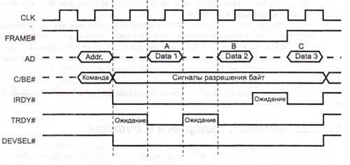

Рисунок 7.6 Цикл обмена на шине PCI

Каждая транзакция на шине должна быть завершена планово или прекращена, при этом шина должна перейти в состояние покоя (сигналы FRAME# и IRDY# пассивны). Завершение транзакции выполняется либо по инициативе мастера, либо по инициативе ЦУ.
Количество фаз (циклов) данных в пакете заранее не определено, но перед последним циклом ИУ при введенном сигнале IRDY# снимает сигнал FRAME#. После последней фазы данных ИУ снимает сигнал IRDY#, и шина переходит в состояние покоя (PCIIdle) — оба сигнала FRAME# и IRDY# находятся в пассивном состоянии.
Работа шины контролируется несколькими таймерами, не позволяющими попусту расходовать такты шины и обеспечивающими планирование распределения полосы пропускания.
Каждое ЦУ должно достаточно быстро отвечать на адресованную ему транзакцию. Задержка первой фазы данных не должна превышать 16 тактов шины.
Инициатор тоже не должен задерживать поток — не задерживать фазы данных. Каждый мастер, способный сформировать пакет с более чем двумя фазами данных, должен иметь собственный программируемый таймер задержки (Latency Timer), регулирующий поведение мастера, когда у него отбирают право управления шиной. В зависимости от исполняемой команды и состояния сигналов мастер должен либо сократить транзакцию, либо продолжать ее до запланированного завершения.
Для соединения шины PCI с другими шинами и между собой применяются специальные аппаратные средства — мосты PCI (PCI Bridge). Главный мост (Host Bridge) используется для подключения PCI к системной шине (системной памяти и процессору), одноранговый мост (Peer-to-Peer Bridge) — для соединения двух шин PCI.
Соединения нескольких шин PCI характерно для серверов - таким образом, увеличивают число подключаемых устройств. Мосты образуют иерархию шин, на вершине которой находится главная шина с нулевым номером. Главный мост чипсета системной платы может соединять процессор и память, с несколькими равноранговыми шинами PCI, из которых условно главной будет шина с нулевым номером. Мосты выполняют преобразование интерфейсов соединяемых ими шин, синхронизацию и буферизацию обменов данных. Мосты (включая и мосты PCI-PCI) допускают различие частот синхронизации на соединяемых ими шинах.
Важной особенностью шины PCI является то, что в ней реализован принцип Bus Mastering, который подразумевает способность внешнего устройства при пересылке данных управлять шиной (без участия CPU). Во время передачи информации устройство, поддерживающее Bus Mastering, захватывает шину и становится главным. При таком подходе центральный процессор освобождается для выполнения других задач, пока происходит передача данных.

7.4.2 Последовательная шина PCI Express
Интерфейс PCI Express (первоначальное название - 3GIO (Third Generation Input/Output)) использует концепцию PCI, однако физическая их реализация кардинально отличается. На физическом уровне PCI Express представляет собой не шину, а некое подобие сетевого взаимодействия на основе последовательного протокола.
Одна из концептуальных особенностей интерфейса PCI Express, позволяющая существенно повысить производительность системы, - использование топологии "звезда". В топологии "шина" (рис. 7.7а) устройствам приходится разделять пропускную способность PCI между собой. При топологии "звезда" (рис. 7.7б) каждое устройство монопольно использует канал, связывающий его с концентратором (switch) PCI Express, не деля ни с кем пропускную способность этого канала.
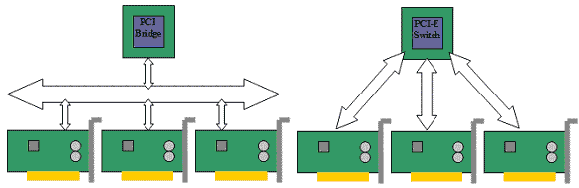
а) б)
Рисунок 7.7 Сравнение топологий PCI и PCI Express

Канал (link), связывающий устройство с концентратором PCI Express, представляет собой совокупность дуплексных последовательных (однобитных) линий связи, называемых полосами (lane). Дуплексный характер полос также контрастирует с архитектурой PCI, в которой шина данных - полудуплексная (в один момент времени передача выполняется только в определенном направлении). На электрическом уровне каждая полоса соответствует двум парам проводников (рис. 7.8) с дифференциальным кодированием сигналов (LVDS – Low Voltage Differential Signaling). Одна пара используется для приема, другая – для передачи.

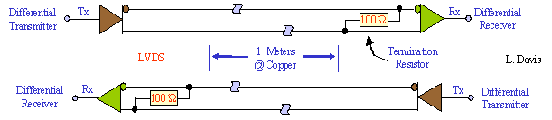
Рисунок 7.8

PCI Express первого поколения декларирует скорость передачи одной полосы 2,5 Гбит/с в каждом направлении.
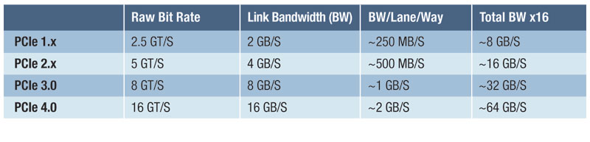
Канал может состоять из нескольких полос: одной (x1 link), двух (x2 link), четырех (x4 link), восьми (x8 link), шестнадцати (x16 link) или тридцати двух (x32 link). Все устройства должны поддерживать работу с однополосным каналом. Аналогично, различают слоты: x1, x2, x4, x8, x16, x32.
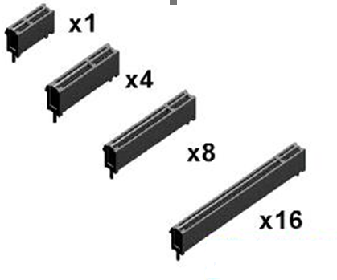
Однако слот может быть "шире", чем подведенный к нему канал, т.е. на слот x16 фактически может быть выведен канал x8 link и т.п. Карта PCI Express должна физически подходить и корректно работать в слоте, который по размерам не меньше разъема на карте, т.е. карта x4 будет работать в слотах x4, x8, x16, даже если реально к ним подведен однополосный канал. Процедура согласования канала PCI Express обеспечивает выбор максимального количества полос, поддерживаемого обеими сторонами.
При передаче данных по многополосным каналам используется принцип чередования (data stripping): каждый последующий байт передается по другой полосе. В случае канала x2 это означает, что все четные байты передаются по одной полосе, а нечетные - по другой (рис. 7.9).
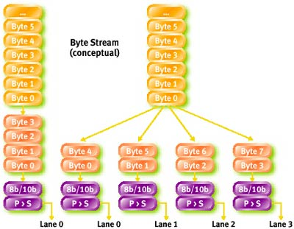
Рисунок 7.9
Как и большинство других высокоскоростных последовательных протоколов, PCI Express использует схему кодирования данных, встраивающую тактирующий сигнал в закодированные данные, т.е. обеспечивающую самосинхронизацию. Применяемый в PCI Express алгоритм 8b/10b (8 бит в 10 бит - каждый байт информации передается как 8 бит + 2 контрольных бита = 10 бит) обеспечивает разбиение длинных последовательностей нулей или единиц так, чтобы приемная сторона не потеряла границы битов.
Протокол PCI Express
Формат одного кадра показан на рисунке 7.10. Он состоит из 1-байта - Start-of-Frame, 2-байта - Номер пакета, 16 или 20-байт - Заголовок, от 0 до 4096-байт- Data field, от 0 до 4-байт поле ECRC(End-to-end Cyclic Redundancy Check), 4- байт LCRC(Local Cyclic Redundancy Check), и 1- байт End-of Frame.
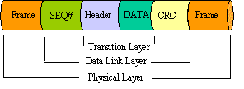
Рисунок 7.10
Следуя этому формату при передаче 4096 байт данных, кадр состоит из 4124 байта.

  - Интерфейс ATA
7.5.1 Паралельная шине ATA (IDE)
Шины АТА и SCSI являются кабельными и довольно протяженными (особенно SCSI). Их области применения пересекаются на устройствах хранения данных. Область применения SCSI шире — эта шина требуется для подключения разнообразных периферийных устройств, а не только для устройств хранения данных. Шины SCSI, в основном, применяются в серверах и мэйнфреймах.
Интерфейс АТА — AT Attachment for Disk Drives — разрабатывался в 1986-1990 годах для подключения накопителей на жестких магнитных дисках к компьютерам IBM PC AT с шиной ISA. Стандарт, определяет набор регистров и назначение сигналов 40-контактного интерфейсного разъема. Интерфейс появился в результате переноса контроллера жесткого диска ближе к накопителю, то есть создания устройств со встроенным контроллером - IDE (Integrated Drive Electronics).
Достаточно универсальный набор сигналов позволяет подключать любое устройство со встроенным контроллером, которому в пространстве портов ввода-вывода достаточно того же набора регистров. Принятая система команд и регистров, являющаяся частью спецификации АТА- 1, ориентирована на блочный обмен данными с устройствами прямого доступа. Для иных устройств существует спецификация ATAPI, основанная на тех же аппаратных средствах, но позволяющая обмениваться пакетами управляющей информации (PI — Package Interface).
В последней спецификации АТА/ ATAPI -7 фигурируют перечисленные ниже компоненты.
- Хост-адаптер - средства сопряжения интерфейса АТА с системной шиной Хостом мы будем называть компьютер с хост-адаптером интерфейса АТА.
- Ленточный кабель (шлейф) с двумя или тремя 40-контактными IDЕ-разъемами. Наиболее распространенный 40-проводный сигнальный и 4-проводный питающий интерфейс для подключения дисковых накопителей к компьютерам AT. Для миниатюрных (2,5" и менее) накопителей используют 44-проводный кабель, по которому передается и питание.
- Включает 2 канала, 4 устройства.
- Включает средства парольной защиты, улучшенного управления питанием, самотестирования с предупреждением приближения отказа — SMART (Self Monitoring Analysis and Report Technology).
- Включает режим Ultra DMA со скоростью обмена до 100, 133 Мбайт/с.
Разработкой спецификаций АТА/ATAPI занимается технический комитет Т13 американского Национального комитета по стандартизации в области информационных технологий (NCITS). В 2001-2002 годах появился последовательный интерфейс Serial ATA. С программной точки зрения он совместим с прежними, а электрический интерфейс изменен в корне. Цель перехода на последовательный интерфейс — улучшение и удешевление кабелей и коннекторов, обеспечение возможности разработки компактных устройств, облегчение конфигурирования устройств пользователем, увеличении скорости передачи информации.

Электрический интерфейс
Все сигналы АТА являются логическими со стандартными ТТЛ-уровнями.
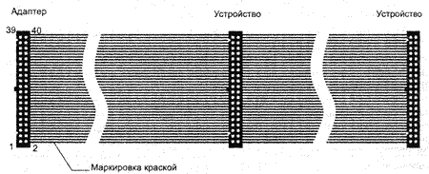
Все информационные сигналы интерфейса передаются через 40-контактный разъем, у которого ключом является отсутствующий на вилке и закрытый на розетке контакт 20. Для соединения устройств применяется плоский многожильный кабель-шлейф, длина кабеля не должна превышать 0,46 м (18"), допустимая емкость проводников — не более 35 пФ. Терминаторы стандартом не предусматриваются (они имеются в каждом устройстве и хост-адаптере), но если кабель с тремя разъемами (розетками) используют для подключения одного устройства, то устройство и хост-адаптер рекомендуется подключать к противоположным концам кабеля. Вид кабеля приведен на рис. 7.11. В большинстве кабелей одноименные контакты всех разъемов соединяются своими проводами и все коннекторы равноправны.
Рисунок 7.11 - Интерфейсный кабель АТА

Для устойчивой работы в режиме Ultra DMA рекомендуется применение 80-проводных кабелей, обеспечивающих чередование сигнальных цепей и проводов схемной земли (GND). Такие кабели, требуемые для режимов UltraDMA (скорость выше 66 Мбайт/с), разделываются на специальные разъемы, имеющие 40-контактные гнезда с обычным назначением контактов, но ножевые контакты для врезки 80 проводов.

7.5.2 Технология Serial ATA
При современных технологиях использование 5-ти вольтовых сигналов стало очень затруднительно и не применяются в высокоскоростных передачах. В Serial ATA уровни сигналов составляют 250 мВ. Вместо использовавшейся раннее в ATA однополярной передачи, обладающей низкой помехоустойчивостью, применена двухполярная (или еще ее называют дифференциальной). Преимущество ее в большей помехозащищенности. При дифференциальной передаче по двум проводам передается один и тот же сигнал, но разной полярности. Собственно использование дифференциальной передачи и дало возможность снизить уровни используемого сигнала.
Для кодирования передаваемой информации используется потенциальный код без возвращения к нулю (Non Return to Zero, NRZ). Используется последовательная, состоящая из 2-х пар проводов (одной передачи и одной на прием) и несколько нулевых (рис. 7.12). Всего семь, что становится удобным в использовании и не препятствует воздухообмену.
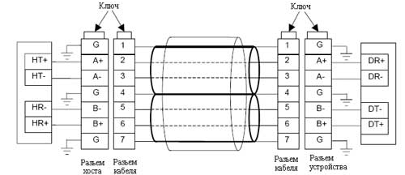
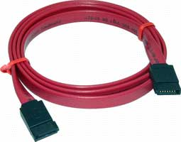
Рисунок 7.12
Длина кабелей может достигать 1 метра. SATA может быть не только интерфейсом внутренних устройств хранения, но и внешних.
Жесткие диски с SATA имеют максимальную скорость обмена по интерфейсу в 150 Мбайт в секунду, при том, что для SATA заявлена скорость передачи на физическом уровне в 1.5 Гбит/с, объясняется использованием избыточного 8B/10B кодирования, снижающего полезную пропускную способность интерфейса до 1.2 Гбит/с.
Стандарт предусматривает разработку трех версий. Первая – рассмотрена выше. Во второй в два раза увеличена пропускная способность - до 3 Гбит/с, при сохранении полной совместимости с первой, а в третьей - до 6 Гбит/с.

  - Шина SCSI
7.6.1 Паралельная шина SCSI
Системный интерфейс малых компьютеров SCSI (Small Computer System Interface, произносится «скази») был стандартизован ANSI в 1986 году (ХЗ.131-1986).
Интерфейс предназначен для соединения устройств различных классов: жесткие диски, CD-ROM, RAID массивов, сканеров, коммуникационных устройств, процессоров.
Устройством SCSI (SCSI Device) называется как хост-адаптер, связывающий шину SCSI с какой-либо внутренней шиной компьютера, так и контроллер целевого устройства (target controller), с помощью которого устройство подключается к шине SCSI. С точки зрения шины все устройства могут быть равноправными и являться как инициаторами обмена (инициализирующими устройствами, ИУ), так и целевыми устройствами (ЦУ), однако чаще всего в роли ИУ выступает хост-адаптер. К одному контроллеру может подключаться несколько периферийных устройств (ПУ), по отношению к которым контроллер может быть как внутренним, так и внешним. Широкое распространение получили ПУ со встроенным контроллером SCSI (embeded SCSI controller), к которым относятся накопители на жестких магнитных дисках, CD-ROM, стримеры.
Возможность присутствия на шине более одного контроллера (инициатора обмена) позволяет обеспечить разделяемое использование периферии несколькими компьютерами, подключенными к одной шине.
В настоящее время паралельный вариант шины практически не используется.

7.6.1 Последовательная шина SCSI (SAS)
В 2001 году появилась шина SAS 1.0 (Serial Attached SCSI) со скоростью 1 500 Мбайт/с. По ней данные передаются последовательно, предварительно объединяясь в пакеты. Жѐсткие диски подключаются по методу «точка-точка», потому пропускные способности у всех дисководов одинаковые, а не делятся. В 2004 году появилась SAS 1.1 со скоростью 3 000 Мбайт/с, а версия шины SAS 2.0 со скоростью 6 000 Мбайт/с. Шина является частью нового стандарта Serial SCSI (SCSI-3) который появился в 2013 году, декларируя скорость 12 Гбайт/с. Serial SCSI – это высокоскоростная, локальная, последовательная шина, разработанная фирмами Apple и Texas Instruments в 1995 году. Изменяемая структура и одноранговая топология делают еѐ удобной для подключения жѐстких дисков и устройств обработки аудио- и видеоинформации, а также для работы мультимедийных приложений в реальном времени. Она позволяет организовать дуплексный режим работы с несколькими устройствами, передающим информацию с разными скоростями.
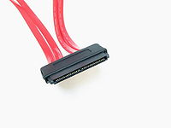

Шина SATA поддерживает семидуплексный режим работы. Вы можете подключить большое количество SAS дисков к одному порту контроллера с помощью експандеров (expanders) - расширителей SAS. Расширитель SAS подобен сетевому коммутатору, что позволяет подключать несколько систем с помощью одного порта коммутатора. Стоимость системы, включающей расширитель значительно меньше, чем стоимость системы, содержащей контроллер SAS с большим количеством портов или несколько управляющих контроллеров, с меньшим количеством портов. Используя расширители, возможны до 65,535 физических подключений.
Интерфейс SAS использует дифференциальные сигналы, 8B/10B кодирование данных и шифрования данных для уменьшения электромагнитных помех. Можно ипользовать до четырех портов одному устройству, что позволяет увеличить скорость передачи данных до 24 Гбит / с.
Диски SAS имеют двойной порт, что позволяет напрямую подключаться и находиться под контролем двух контроллеров одновременно. Эта опция позволяет строить системы с резервированием. Если один из контроллеров SAS выходит из строя, другой сможет управлять дисками и данными, хранящихся на этих дисках.
Основные различия между интерфейсами SAS и SATA:
- Диски SATA идентифицируются по номеру порта подключенного к хост-адаптеру, в то время как устройства SAS идентифицируются по уникальному коду или World Wide Name (WWN). Этот идентификатор (WWN) представляет собой 64-битный код, который и есть адрес SAS. Из 64 битов, 24 бита представляют код фирмы производителя и 40 бит представляют код устройства SAS.
- Интерфейс SATA позволяет подключить только hard диски и оптические приводы. Интерфейс SAS позволяет подключать и другие виды оборудования, такие как сканеры и принтеры. Однако эти устройства, как правило, кроме интерфейса SAS, используют такие интерфейсы как USB, IEEE 1394, или Ethernet.
- Интерфейс SAS использует более высокие уровни напряжений (0,8-1,6 V), чем интерфейс SATA (0,4-0,6 V).
- Из-за более высоких уровней напряжения, интерфейсный кабель SAS может быть длиннее (до 8 м), по сравнению с интерфейсом SATA - до 1 м.
Диски SAS имеют более высокую производительность, чем диски SATA. Скорость вращения единиц SAS находится между 10000 и 15000 оборотов в минуту (RPM), в то время как скорость вращение дисков SATA - между 5400 и 7200 оборотов в минуту. Высокая скорость вращения уменьшает время доступа. Дуплексная связь дисков SAS, также способствует высокой производительности этих единиц по сравнению с SATA дисками. Диски SAS с двумя портами, при подключении к двум контроллерам, также повышает доступность данных. Кроме этого, диски SAS более надежны, чем диски SATA и рассчитаны на гораздо более интенсивное использование. С другой стороны, диски SATA намного дешевле, чем диски SAS. Еще одно преимущество дисков SATA в том, что у них, как правило, значительно больше обьем памяти.

7.7 Шина USB
USB (Universal Serial Bus — универсальная последовательная шина) является промышленным
стандартом расширения архитектуры PC, ориентированным на интеграцию с телефонией и устройствами бытовой электроники. Версия 1.0 была опубликована в январе 1996 года. Первоначально шина обеспечивала две скорости передачи информации: полную скорость FS (Full Speed) – 12 Мбит/с и низкую скорость LS (Low Speed) – 1,5 Мбит/с.
Весной 2000 года опубликована спецификация USB 2.0 в которой определена и высокая скорость HS (High Speed) – 480 Мбит/с. В 2008 была представлена Intel спецификация USB 3.0, в которой определена сверхскорость SS (Super Speed) – 4.8 Gbps. В одной и той же системе могут присутствовать и одновременно работать устройства со всеми скоростями. Шина позволяет соединить до 127 устройств, удаленные от компьютера на растоянии до 25 м (с использованием промежуточных хабов) и длиной одного сегмента кабеля до 5 м.
Архитектура USB определяется следующими критериями:
- Легко реализуемое расширение периферии PC.
- Дешевое решение, поддерживающее скорость передачи.
- Полная поддержка в реальном времени передачи аудио- и видеоданных.
- Гибкость протокола смешанной передачи изохронных данных и асинхронных сообщений.
- Интеграция с выпускаемыми устройствами.
- Доступность в PC всех конфигураций и размеров.
- Обеспечение стандартного интерфейса, который быстро завоевал рынок.
- Создание новых классов устройств, расширяющих PC.
C точки зрения конечного пользователя, привлекательны следующие черты USB:
- Простота кабельной системы и подключений.
- Скрытие подробностей электрического подключения от конечного пользователя.
- Самоидентифицирующиеся ПУ, автоматическая связь устройств с драйверами и конфигурирование.
- Возможность динамического подключения и конфигурирования ПУ.
С середины 1996 года выпускается PC со встроенным контроллером USB, реализуемым чипсетом.

Структура USB
USB обеспечивает одновременный обмен данными между хост-компьютером и множеством периферийных устройств (ПУ). Распределение пропускной способности шины между ПУ планируется хостом и реализуется им с помощью посылки маркеров. Шина позволяет подключать, конфигурировать, использовать и отключать устройства во время работы хоста и самих устройств.
Ниже приводится вариант перевода терминов из спецификации «Universal Serial Bus Specification. Revision 1.0, January 15, 1996», опубликованной Compaq, DEC, IBM, Intel, Microsoft, NEC и Northern Telecom. Более подробную и оперативную информацию можно найти по адресу: http://www.usb.org.
Устройства (Device) USB могут являться хабами, функциями или их комбинацией. Хаб (Hub) обеспечивает дополнительные точки подключения устройств к шине. Функции (Function) USB предоставляют системе дополнительные возможности, например подключение к ISDN, цифровой джойстик, акустические колонки с цифровым интерфейсом и т.д. Комбинированное устройство (compound device), реализующее несколько функций, представляется как хаб с подключенными к нему несколькими устройствами (рис. 7.14).
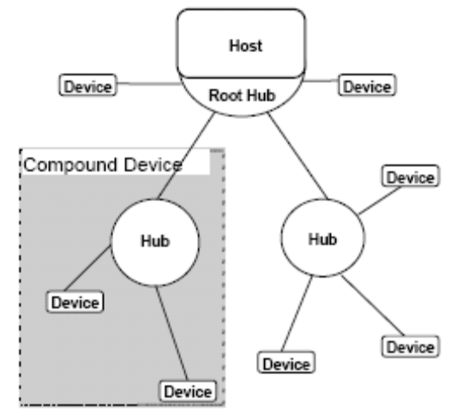
Рисунок 7.14 - Топология устройств по шине USB

Устройство USB должно иметь интерфейс USB, обеспечивающий полную поддержку протокола USB, выполнений стандартных операций (конфигурирование и сброс) и предоставление информации, описывающей устройство. Устройства, подключаемые к USB, могут иметь в своем составе и хаб, и функции. Работой всей системы USB управляет хост-контроллер (Host Controller), являющийся программно-аппаратной подсистемой хост-компьютера.
Шина USB является хост-центрической: единственным ведущим устройством, которое управляет обменом, является хост-компьютер, а все присоединенные к ней периферийные устройства — исключительно ведомые. В этом она отличается от шины FireWire, где все устройства равноправны. Физическая топология шины USB — многоярусная звезда (рис. 7.15). Ее вершиной является хост-контроллер, объединенный с корневым хабом (root hub), как правило, двухпортовым. Хаб является устройством-разветвителем.
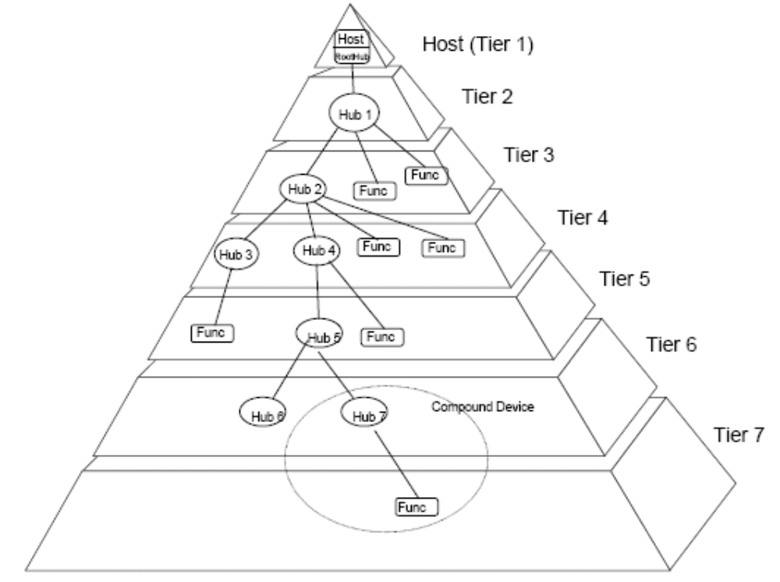
Рисунок 7.15 – Топология шины USB

Логически устройство, подключенное к любому хабу USB и сконфигурированное (см. ниже), может рассматриваться как непосредственно подключенное к хост-контроллеру.
Функции представляют собой устройства, способные передавать и/или принимать данные или управляющую информацию по шине. Типично функции представляют собой отдельные ПУ с кабелем, подключаемым к порту хаба. Физически в одном корпусе может быть несколько функций со встроенным хабом, обеспечивающим их подключение к одному порту. Эти комбинированные устройства для хоста являются хабами с постоянно подключенными устройствами-функциями.
Каждая функция предоставляет конфигурационную информацию, описывающую возможности ПУ и требования к ресурсам. Перед, использованием функция должна быть сконфигурирована хостом – ей должна быть выделена полоса в канале и выбраны опции конфигурации.
Примерами функций являются:
- указатели — мышь, планшет, световое перо.
- Устройства ввода — клавиатура, сканер.
- Устройство вывода — принтер.
- Устройство хранения данных – внешний hard диск.
Хаб — ключевой элемент системы РNР в архитектуре USB. Хаб является кабельным концентратором. Хаб (hub) только обеспечивает дополнительные точки подключения устройств к шине. Точки подключения называются портами хаба. Каждый хаб преобразует одну точку подключения в их множество. Архитектура допускает соединение нескольких хабов.
К каждому порту хаба может непосредственно подключаться периферийное устройство или промежуточный хаб; шина допускает до 5 уровней каскадирования хабов (не считая корневого).
Поскольку комбинированные устройства внутри себя содержат хаб, их подключение к хабу 6-го яруса уже недопустимо. Каждый промежуточный хаб имеет несколько нисходящих (downstream) портов для подключения периферийных устройств (или нижележащих хабов) и один восходящий (upstream) порт для подключения к корневому хабу или нисходящему порту вышестоящего хаба (рис. 7.16).
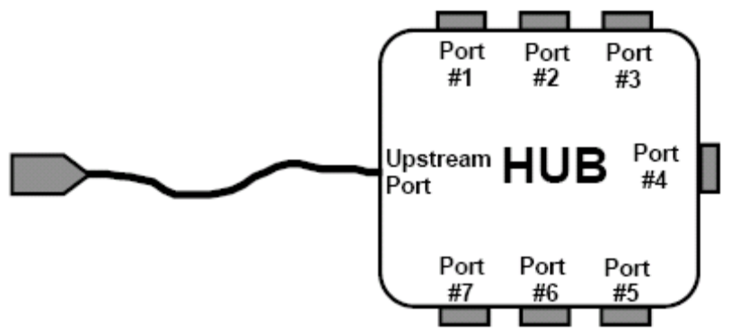
Рисунок 7.16 – Хаб USB

Хаб может распознать подключение устройств к портам или отключение от них и управлять подачей питания на их сегменты. Каждый из портов может быть разрешен или запрещен и сконфигурирован на полную или ограниченную скорость обмена. Хаб обеспечивает изоляцию сегментов с низкой скоростью от высокоскоростных.
Хабы могут управлять подачей питания на нисходящие порты; предусматривается установка ограничения на ток, потребляемый каждым портом.
Система USB разделяется на три уровня с определенными правилами взаимодействия. Устройство USB содержит интерфейсную часть, часть устройства и функциональную часть. Хост тоже делится на три части — интерфейсную, системную и ПО устройства. Каждая часть отвечает только за определенный круг задач, логическое и реальное взаимодействие между ними иллюстрирует рис. 7.17.
В рассматриваемую структуру входят следующие элементы:
- Физическое устройство USB — устройство на шине, выполняющее функции, интересующие конечного пользователя.
- Client SW — ПО, соответствующее конкретному устройству, исполняемое на хост-компьютере. Может являться составной частью ОС или специальным продуктом.
- USB System SW — системная поддержка USB, независимая от конкретных устройств и клиентского ПО.
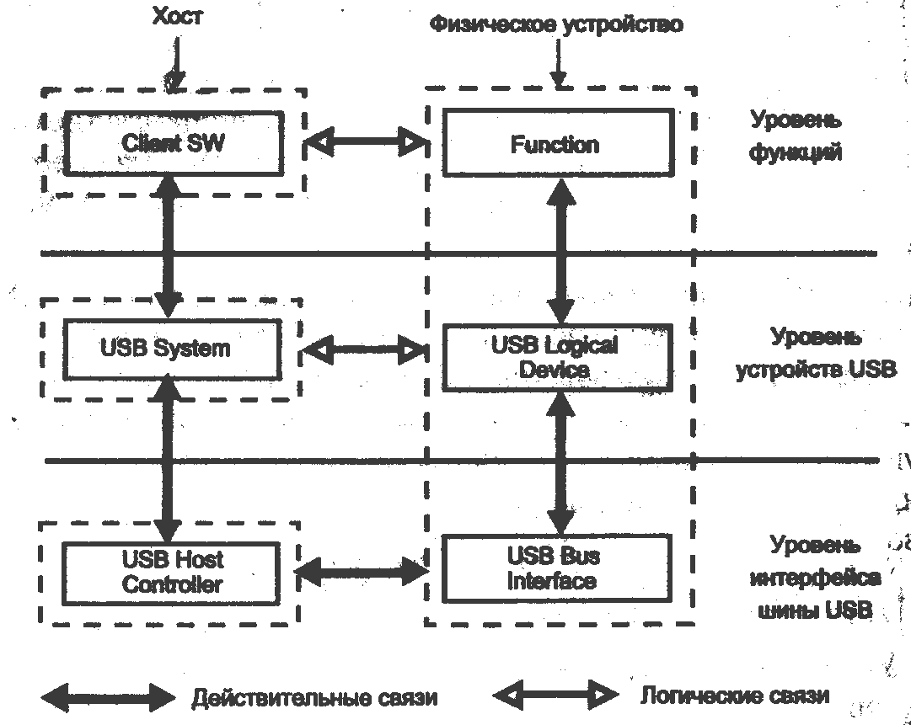
- USB Host Controller — аппаратные и программные средства для подключения устройств USB к хост-компьютеру
Рисунок 7.17 - Взаимодействие компонентов USB
Физический интерфейс
Стандарт USB определяет электрические и механические спецификации шины.
Информационные сигналы и питающее напряжение 5 В передаются по четырехпроводному кабелю. Используется дифференциальный способ передачи сигналов D+ и D- по двум проводам.
Сигналы синхронизации кодируются вместе с данными по методу NRZI (Non Return to Zero Invert), его работу илюстрирует рисунок 7.18.
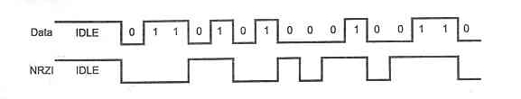
Рисунок 7.18 - Кодирование по методу NRZI
Каждому пакету предшествует поле синхронизации SYNC, позволяющее приемнику настроиться на частоту передатчика.
Кабель также имеет линии Vbus и GND для передачи питающего напряжения 5В к устройствам.
Стандарт определяет два типа разьемов (см. табл. 7.4 и рис. 7.20).
Таблица 7.4 - Назначение выводов разьема USB
Контакт | Цепь | Контакт | Цепь
1 | Vbus | 3 | D+
2 | D- | 4 | GND

Шина USB 1.0 имеет два режима передачи. Полная скорость передачи сигналов USB составляет 12 Мбит/с, низкая — 1,5 Мбит/с. В кабеле USB 1.0 используются витая пара проводов (рис. 7.19) для сигнальных цепей и неперевитая пара для питания; требований к экранированию кабелей не выдвигалось.
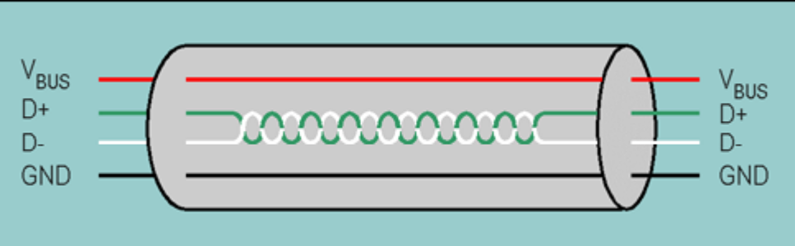
Рисунок 7.19 Кабель USB

Введение высокой скорости (480 Мбит/с — всего в 2 раза медленнее, чем предлагает технология Gigabit Ethernet) требует тщательного согласования приемопередатчиков и линии связи. На этой скорости может работать только кабель с экранированной витой парой для сигнальных линий.
Для распознавания разъема USB на корпусе устройства ставится стандартное символическое обозначение.
В кабелях USB 2.0 обязателен экран и связанный с ним дополнительный проводник. Такой кабель пригоден для работы на любых скоростях, включая и HS (480 Мбит/с).
Разъемы USB сконструированы с учетом простоты подключения и отключения устройств. Для реализации «горячего» подключения разъемы обеспечивают более раннее соединение и более позднее отсоединение питающих цепей по отношению к сигнальным. В USB определено несколько типов разъемов:
- Гнезда (рис. 7.20, а) устанавливаются на нисходящих портах хабов, это стандартные порты подключения устройств. Вилки типа А устанавливаются на шнурах периферийных устройств или восходящих портов хабов.
- Разъемы этого типа используются для шнуров, отсоединяемых от периферийных устройств, и восходящих портов хабов (от «мелких» устройств — мышей, клавиатур и т. п. кабели, как правило, не отсоединяются). На устройстве устанавливается гнездо (рис. 7.20, б) на кабеле — вилка.
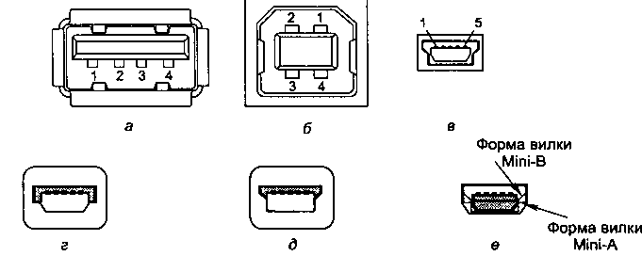

Рисунок 7.20 - Разъемы USB: а — гнездо А, б — гнездо В, в — гнездо mini-B,
г — вилка mini-B, д — вилка mini-A, е — гнездо mini-AB

- Mini-B. Разъемы этого типа (рис. 7.20, в, г) используются для отсоединяемых шнуров малогабаритных устройств.
- Mini-A. Этот тип (рис. 7.20, д) введен в спецификации OTG, вилки используются для подключения к портам малогабаритных устройств с гнездом mini-AB.
- Mini-AB. Гнезда (рис. 7.20, е) введены в спецификации OTG для портов двухролевых устройств, которые могут вести себя как хост (если в гнездо вставлена вилка mini-A) или как периферийное устройство (если в гнездо вставлена вилка mini-B).
Питание устройств USB возможно от кабеля (Bus-Powered Devices) или от собственного блока питания (Self-Powered Devices). Хост обеспечивает питанием непосредственно подключенные к нему ПУ. Каждый хаб, в свою очередь, обеспечивает питание устройств, подключенных к его нисходящим портам. При некоторых ограничениях топологии допускается применение хабов, питающихся от шины. На рис. 7.21 приведен пример схемы соединения устройств USB. Здесь клавиатура, перо и мышь могут питаться от шины.

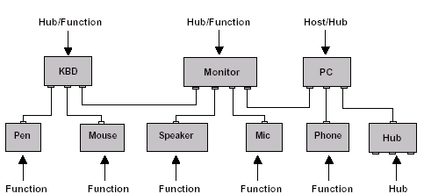

Рисунок 7.21 - Пример подключения устройств USB

В спецификации 2.0 скорость 480 Мбит/с должна поддерживать предыдущие, но при таком соотношении скоростей обмены на FS и LS неэффективно заполнят возможную полосу пропускания шины. Чтобы этого не происходило, хабы USB 2.0 приобретают черты коммутаторов пакетов. Если к порту такого хаба подключено высокоскоростное устройство (или аналогичный хаб), то хаб работает в режиме повторителя и транзакция с устройством на HS занимает весь канал до хост-контроллера на все время своего выполнения, Если же к порту хаба USB 2.0 подключается устройство или хаб версии 1.1, то по части канала от контроллера пакет проходит на скорости HS, запоминается в буфере хаба, а к старому устройству или хабу идет уже на его скорости FS или LS.
При планировании соединений следует учитывать способ питания устройств: устройства, питающиеся от шины, как правило, подключают к хабам, питающимся от сети. К хабам, питающимся от шины, подключают лишь маломощные устройства — так, к клавиатуре USB, содержащей внутри себя хаб, подключают мышь USВ и другие устройства-указатели (трекбол, планшет).
Хост опрашивает все устройства и выдает им разрешения на передачу данных (рассылая для этого пакет-маркер - Token Packet). Таким образом, устройства лишены возможности непосредственного обмена данными - все данные проходят через хост. Это условие сильно мешало внедрению интерфейса USB на рынок портативных устройств. В результате в конце 2001 года было принято дополнение к стандарту USB 2.0 - спецификация USB OTG (On-The-Go), предназначенная для соединения периферийных USB-устройств друг с другом без необходимости подключения к хосту (например, цифровая камера и фотопринтер). Устройство, поддерживающее USB OTG, способно частично выполнять функции хоста и распознавать, когда оно подключено к полноценному хосту (на основе ПК), а когда - к другому периферийному устройству. Спецификация описывает также протокол согласования выбора роли хоста при соединении двух USB OTG-устройств.
Следует также отметить, что разными производителями предлагались спецификации, описывающие интерфейс различных аппаратных реализаций контроллера USB. Фирмой Intel была предложена спецификация UHCI (Universal Host Controller Interface), которая предусматривает чрезвычайно простую аппаратную реализацию контроллера USB. В рамках данной спецификации основные функции контроля и арбитража шины возлагаются на программный драйвер. Альтернативная спецификация была предложена компаниями Compaq, Microsoft и National Semiconductor - OHCI (Open Host Controller Interface). Контроллеры по спецификации OHCI обладают унифицированным абстрактным интерфейсом, предусматривающим аппаратную реализацию большинства управляющих функций, что облегчает их программирование.

Модель передачи данных
Каждое устройство USB представляет собой набор независимых конечных тачек (Endpoint), с которыми хост-контроллер обменивается информацией. Конечные точки описываются следующими параметрами:
- требуемой частотой доступа к шине и допустимыми задержками обслуживания;
- требуемой полосой пропускания канала;
- номером точки;
- требованиями к обработке ошибок;
- максимальными размерами передаваемых и принимаемых пакетов;
- типом обмена;
- направлением обмена (для сплошного и изохронного обменов).
Каждое устройство обязательно имеет конечную точку с номером 0, используемую для инициализации, общего управления и опроса его состояния. Эта точка всегда сконфигурирована при включении питания и подключении устройства к шине. Оно поддерживает передачи типа «управление» (см. далее).
Кроме нулевой точки, устройства-функции могут иметь дополнительные точки, реализующие полезный обмен данными. Низкоскоростные устройства могут иметь до двух дополнительных точек, полноскоростные — до 16 точек вводя и 16 точек вывода (протокольное ограничение). Точки не могут быть использованы до их конфигурирования (установления согласованного с ними канала).
Каналом (Pipe) в USB называется модель передачи данных между хост-контроллером и конечной точкой (Endpoint) устройства. Это логический канал и иногда сам канал называют конечной точкой (рис. 7.22).
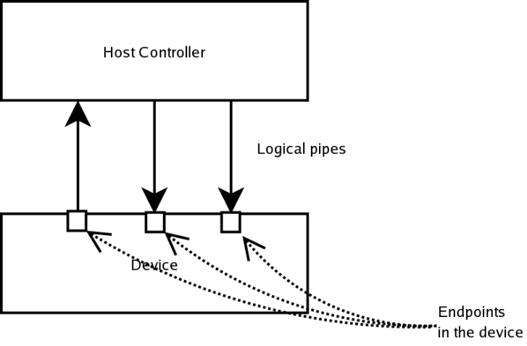
Рисунок 7.22
Имеются два типа каналов: потоки (Stream) и сообщения (Message). Поток доставляет данные от одного конца канала к другому, он всегда однонаправленный. Один и тот же номер конечной точки может использоваться для двух поточных каналов — ввода и вывода. Поток может реализовывать следующие типы обмена: сплошной, изохронный и прерывания. Доставка всегда идет в порядке «первым вошел — первым вышел» (FIFO); с точки зрения USB, данные потока неструктурированы. Сообщения имеют формат, определенный спецификацией USB. Хост посылает запрос к конечной точке, после которого передается (принимается) пакет сообщения, за которым следует пакет с информацией состояния конечной точки. Последующее сообщение нормально не может быть послано до обработки предыдущего, но при отработке ошибок возможен сброс необслуженных сообщений. Двухсторонний обмен сообщениями адресуется к одной и той же конечной точке. Для доставки сообщений используется только обмен типа «управление».
С каналами связаны характеристики, соответствующие конечной точке (полоса пропускания, тип сервиса, размер буфера и т. п.). Каналы организуются при конфигурировании устройств USB. Для каждого включенного устройства существует канал сообщений (Control Pipe Off), по которому передается информация конфигурирования, управления и состояния

Типы передачи данных

USB поддерживает как однонаправленные, так и двунаправленные режимы связи. Передача данных производится между ПО хоста и конечной точкой устройства. Устройство может иметь несколько конечных точек, связь с каждой из них (канал) устанавливается независимо.

Архитектура USB допускает четыре базовых типа передачи данных:
Управляющие посылки (Control transfer), используемые для конфигурирования во время подключения и в процессе работы для управления устройствами. Протокол обеспечивает гарантированную доставку данных. Длина поля данных управляющей посылки не превышает 64 байт на полной скорости и 8 байт на низкой.
Сплошные передачи (Bulk Data Transfers). Пакеты имеют поле данных размером 8, 16, 32 или 64 байт. Приоритет этих передач самый низкий, они могут приостанавливаться при большой нагрузке шины. Допускаются только на полной скорости передачи.
Прерывания (Interrupt) – короткие (до 64 байт на полной скорости, до 8 байт на низкой) передачи типа вводимых символов или координат.
Изохронные передачи (Isochronous Transfers) – непрерывные передачи в реальном времени, занимающие предварительно согласованную часть пропускной способности шины и имеющие заданную задержку доставки. В случае обнаружения ошибки изохронные данные передаются без повтора – недействительные пакеты игнорируются. Пример – цифровая передача голоса.
Полоса пропускания шины делится между всеми установленными каналами. Выделенная полоса пропускания закрепляется за каналом, и если установление нового канала требует такой полосы, которая не вписывается в уже существующее распределение, запрос на выделение канала отвергается.

Протокол
Все обмены (транзакции) по USB состоят из трех пакетов. Каждая транзакция планируется и начинается по инициативе контроллера, который посылает пакет-маркер (Token Packet). Он описывает тип и направление передачи, адрес устройства USB и номер конечной точки.
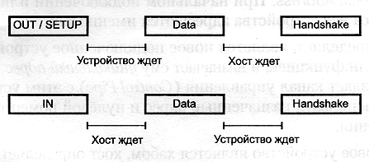

Рисунок 7.23 - Последовательности пакетов
В каждой транзакции возможен обмен только между адресуемым устройством (его конечной точкой) и хостом. Адресуемое маркером устройство распознает свой адрес и готовится к обмену. Источник данных (определенный маркером) передает пакет данных (или уведомление об отсутствии данных, предназначенных для передачи). После успешного приема пакета приемник данных посылает пакет подтверждения (Handshake Packet).
Планирование транзакций обеспечивает управление поточными каналами. На аппаратном уровне использование отказа от транзакции (NAck) при недопустимой интенсивности передачи предохраняет буферы от переполнения. Маркеры отвергнутых транзакций повторно передаются в свободное для шины время.
Для обнаружения ошибок передачи каждый пакет имеет контрольные поля CRC-кодов, позволяющие обнаружить все одиночные и двойные битовые ошибки. Аппаратные средства обнаруживают ошибки передачи, а контроллер автоматически производит трехкратную попытку передачи. Если повторы безуспешны, сообщение об ошибке передается клиентскому ПО.

Форматы пакетов
Байты передаются по шине последовательно, начиная с младшего бита. Все посылки организованы в пакеты. Каждый пакет начинается с поля синхронизации Sync, которое представляется последовательностью состояний KJKJKJKK (кодированную по NRZI), следующую после состояния Idle. Последние два бита (КК) являются маркером начала пакета SOP, используемым для идентификации первого бита идентификатора пакета PID. Идентификатор пакета является 4-битным полем PID[3:0], идентифицирующим тип пакета (табл. 7.5), за которым в качестве контрольных следуют те же четыре бита, но инвертированные.
Таблица 7.5 - Типы пакетов и их идентификаторы PID
Тип PID | Имя PID | PID | Содержимое и назначение
Token | OUT | 0001 | Адрес функции и номер конечной точки - маркер транзакции функции
Token | IN | 1001 | Адрес функции и номер конечной точки – маркер транзакции хоста
Token | SOF | 0101 | Маркер начала кадра
Token | SETAP | 1101 | Адрес функции и номер конечной точки – маркер транзакции с управляющей точкой
Data | Data0  Data1 | 0011  1011 | Пакеты данных с четным и нечетным PID чередуются для точной идентификации подтверждений
Handshake | Ack | 0010 | Подтверждение безошибочного приема пакета
Handshake | NAK | 1010 | Приемник не сумел принять или передатчик не сумел передать данные. В транзакциях прерываний является признаком отсутствия необслуженных прерываний
Handshake | STALL | 1110 | Конечная точка требует вмешательство хоста
Special | PRE | 1100 | Преамбула передачи на низкой скорости
В пакетах-маркерах IN, SETAP и OUT следующими являются адресные поля: 7-битный адрес функции и 4-битный адрес конечной точки. Они позволяют адресовать до 127 функций USB (нулевой адрес используется для конфигурирования) и по 16 конечных точек в каждой функции.
В пакете SOF имеется 11-битное поле номера кадра (Frame Number Field), последовательно (циклически) увеличиваемое для очередного кадра.
Поле данных может иметь размер от 0 до 1023 целых байт. Размер поля зависит от типа передачи и согласуется при установлении канала. Каждая транзакция инициируется хост-контроллером посылкой маркера и завершается пакетом Handshake. Последовательность пакетов в транзакциях иллюстрирует рис. 7.24.

Рисунок 7.24 Поток кадров USB

Хост-контроллер организует обмены с устройствами согласно своему плану распределения ресурсов. Контроллер циклически (с периодом 1 мс) формирует кадры (Frames), в которые укладываются все запланированые транзакции (125 мкс, при скорости 480 Мб/с). Каждый кадр начинается с посылки маркера SOF (Start of frame), который является синхронизирующим сигналом для всех устройств, включая хабы. В конце каждого кадра выделяется интервал времени EOF (End of frame), на время которого хабы запрещают передачу по направлению к контроллеру. Каждый кадр имеет свой номер. Хост-контроллер оперирует 32-битным счетчиком, но в маркере SOF передает только младшие 11 бит. Номер кадра увеличивается (циклически) во время EOF. Хост планирует загрузку кадров так, чтобы в них всегда находилось место для транзакций управления и прерывания.

Системное конфигурирование
USB поддерживает динамическое подключение и отключение устройств. Нумерация устройств шины является постоянным процессом, отслеживающим изменения физической топологии.
Все устройства подключаются через порты хабов. Хабы определяют подключение и отключение устройств к своим портам и сообщают состояние портов при запросе от контроллера. Хост разрешает работу порта и адресуется к устройству через канал управления, используя нулевой адрес — USB Default Address. При начальном подключении или после сброса все устройства адресуются именно так. Хост определяет, является новое подключенное устройство хабом или функцией, и назначает ему уникальный адрес USB. Хост создает канал управления (ControlPipe) с этим ycтройством, используя назначенный адрес и нулевой номер точки назначения.
Если новое устройство является хабом, хост определяет подключенные к нему устройства, назначает им адреса и устанавливает каналы. Если новое устройство является функцией, уведомление о подключении передается диспетчером USB соответствующему ПО.
Когда устройство отключается, хаб автоматически запрещает соответствующий порт и сообщает об отключении контроллеру, который удаляет сведения о данном устройстве из всех структур данных. Если отключается хаб, процесс удаления выполняется для всех подключенных к нему устройств. Если отключается функция, уведомление посылается соответствующему ПО.
Нумерация устройств, подключенных к шине (Bus Enumeration), осуществляется динамически по мере их подключения (или включения их питания) без какого-либо вмешательства пользователя или клиентского ПО. Процедура нумерации выполняется следующим образом:
- Хаб, к которому подключилось устройство, информирует хост о смене состояния своего порта ответом на опрос состояния. С этого момента устройство переходит в состояние Attached (подключено), а порт, к которому оно подключилось, в состояние Disabled.
- Хост уточняет состояние порта.
- Узнав порт, к которому подключилось новое устройство, хост дает команду сброса и разрешения порта.
- Хаб формирует сигнал Reset для данного порта (10 мс) и переводит его в состояние Enabled. Подключенное устройство может потреблять от шины ток питания до 100 мА. Устройство переходит в состояние Powered (питание подано), все его регистры переводятся в исходное состояние, и оно отзывается на обращение по нулевому адресу.
- Пока устройство не получит уникальный адрес, оно доступно по дежурному каналу, по которому хост-контроллер определяет максимально допустимый размер поля данных пакета.
- Хост сообщает устройству его уникальный адрес, и оно переводится в состояние Addressed (адресовано).
- Хост считывает конфигурацию устройства, включая заявленный потребляемый ток от шины. Считывание может затянуться на несколько кадров.
- Исходя из полученной информации, хост конфигурирует все имеющиеся конечные точки данного устройства, которое переводится в состояние Configured (сконфигурировано). Теперь хаб позволяет устройству потреблять от шины полный ток, заявленный в конфигурации. Устройство готово.
Когда устройство отключается от шины, хаб уведомляет об этом хост и работа порта запрещается, а хост обновляет свою текущую топологическую информацию.
Несколько характеристик интерфейса USB 3.0. Этот стандарт совместим с USB 2.0.
Основные характеристики:
- Максимальная скорость передачи составляет 4.8 Gbps (USB 2.0 Hi-Speed: 480 Mbps);
- Передача информации происходит по 2 независимым каналам (передача двухстороняя – используются каналы LVDS) – реализован дуплексный канал передачи данных.
- Обеспечивает максимальный ток - 900 mA (USB 2.0 - 500 mA).
На следующем рисунке преставлен разьем стандарта USB3.0

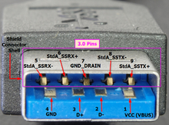

3.11 Интерфейс LPC
Интерфейс LPC (Low Pin Count — малое число выводов, всего 7 обязательных сигналов) предназначен для локального подключения устройств, ранее использовавших шину X-Bus или ISA: контроллеров НГМД, последовательных и параллельных портов, клавиатуры, аудиокодека, BIOS и т. п. Введение нового интерфейса обусловлено изживанием шины ISA с ее большим числом сигналов и неудобной асинхронностью. Интерфейс обеспечивает те же циклы обращения, что и ISA: чтение-запись памяти и ввода-вывода, DMA и прямое управление шиной (Bus Master). Устройства могут вырабатывать запросы прерываний. В отличие от ISA/X-Bus с их 24-битной шиной адреса, обеспечивающей адресацию лишь в пределах первых 16 Мбайт памяти, интерфейс LPC имеет 32-битную адресацию памяти, что обеспечивает доступ к 4 Гбайт памяти. 16-битная адресация портов обеспечивает доступ ко всему пространству 64К портов. Интерфейс синхронизирован с шиной PCI, но устройства могут вводить произвольное число тактов ожидания. Интерфейс программно прозрачен — как и для ISA/X-Bus, не требует каких-либо драйверов. Контроллер интерфейса LPC является устройством-мостом PCI. По пропускной способности интерфейс практически эквивалентен этим шинам. В спецификации LPC 1.0 приводится расчет пропускной способности интерфейса и устройств, его использующих. При наличии буферов FIFO интерфейс наиболее выгодно использовать в режиме DMA. В этом случае главным потребителем будет LPT-порт — при скорости передачи данных 2 Мбайт/с он займет 47% полосы интерфейса. Следующим будет инфракрасный порт 4 Мбит/с (11,4 %). Остальным устройствам (контроллер НГМД, СОМ-порт, аудиокодек) требуются еще меньшие доли, в результате они занимают до 75 % полосы при одновременной работе. Таким образом, перевод этих устройств с ISA/X-Bus на LPC не должен вызывать проблем производительности, более острых, чем были на старых шинах.
Конфигурирование устройств LPC не предусматривает использования протоколов PCI или ISA PnP, поскольку все устройства LPC известны системной BIOS. Для обращения к устройствам LPC хост должен декодировать их адреса и направлять обращения по ним на контроллер LPC.

